


قسم الكيمياء الحيوية نموذج استرشادى لإجابة امتحان نظري لمادة كيمياء الاجهزة والتحاليل الدقيقة
لطلاب الفرقة الرابعة- برنامج التكنولوجيا الحيوية شعبة الكيمياء الحيوية– مقرر اجبارى
العام الجامعي 2015/2016 الفصل الدراسي الاول

اجابةالسؤال الاول:-
- ماهو الاساس العلمى الذى بنى علية جهازGas liquid chromatography مع شرح مبسط لتركيب الجهاز والتقديرالكمى لعينة مجهولة .
هذا النوع من التحليل الكروماتوجرافى يستخدم أساسا فى تحليل المواد المتطايرة والمواد التى يمكن تحويلها إلى الحالة الغازية أو تحضير مشتقات منها كالاسترات التى يمكن تحويلها إلى الحالة الغازية فى درجات الحرارة العالية.
ويعتبر جهاز ( GLC) من الأجهزة الحديثة والوسائل التى لا غنى عنها فى تحليل المركبات وقد انتشر استعمال هذا الجهاز فى الآونة الأخيرة لعدة أسباب.
1- يستخدم فى فصل المركبات الصلبة والسائلة والغازية .
2- يستخدم فى تحليل العديد من المركبات التى تتبع الأقسام المختلفة " أحماض دهنية – أحماض أمينية – سكرات ....الخ " . وذلك نظرا لوجود العديد من الأعمدة والـ Detectors وطرق الفصل .
3- عادة تفصل مكونات العينة فصلا كاملا بواسطة الغاز الخامل أى لا يحدث أى تغير فى تركيبها وبالتالى يمكن جمع هذه المكونات لدراسة خواصها الطبيعية والكيميائية .
4- قدرة هذه الأجهزة فى فصل مكونات العينات بدرجة عالية فمثلا توجد استحالة فى فصل الأحماض الدهنية C_{18:3} , C_{18:2} وغيرها نظرا للاختلاف القليل فى درجة غليانهم ولكن يمكن فصلهم بسهولة بواسطة جهاز GLC .
5 – أجهزة GLC تمتاز بالسهولة فى التشغيل ويتم تفسير النتائج بسرعة .
6- يمتاز جهاز الـ GLC بسرعة إجراء التحليل والقدرة العالية على فصل المركبات المختلفة .
7- يمتاز الجهاز بحساسية عالية جدا حيث مكن استكمال كميات قليلة جدا من المواد المراد تحليلها وفى نفس الوقت يمكن الحصول على نتائج دقيقة .
8- كما يمكن ربط الجهاز بالحاسبات الإلكترونية Computers مما يوفر الفرصة لتحليل العديد من العينات أوتوماتيكيا . كما يمكن توصليه بأجهزة أخرى مثل Mass spectrometer .

فكرة عمل جهاز GLC :
تعتمد فكرة عمل هذه الأجهزة على تحرك مكونات العينة بين طورين أحدهما يسمى الطور المتحرك ويكون عبارة عن غاز خامل مثل الهيليوم أو الأرجون أو غازات أخرى مثل النيتروجين أو الأيدروجين أو خليط من هذه الغازات حيث يعمل الغاز الخامل على حمل جزيئات المركبات خلال عمود الكروماتوجرافى ومن ثم يسمى Carrier Gas بينما الطور الثابت يكون عبارة عن سائل ممسوك على مادة حاملة تعمل كدعامة support موجودة فى أنبوبة طويلة وضيقة أو يكون فى صورة غشاء رقيق لأنبوبة قطرها صغير أو أنبوبة شعرية.
العوامل التى تؤثر على الفصل بواسطة GLC :
يعتمد فصل المركبات على اختلاف عدة عوامل :
- سرعة وضغط الغاز الخامل Velocity and pressure of the carrier
- معامل التوزيع بين الطورين السائل والغاز Partition coefficient
- معدل الانتشار بين الطور السائل والغازى .
- إنتقال المادة عند سطح الالتقاء Mass transfer at the interface
مكونات جهاز GLC :

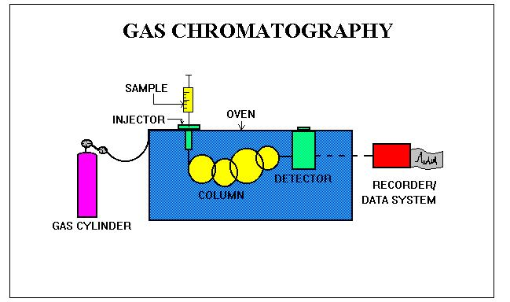

يتكون جهاز GLC من :
- مصدر للغاز Gas stream
- أعمدة الفصل Column detail
- أجهزة الكشف والإظهار Detectors
- الـ Recorder

التقدير الوصفى و الكمى للعينات المفصولة :Quantitative analysis Qualitative &
يمكن التعرف على نوع المركبات المفصولة فى العينة وذلك عن طريق معرفى قيمية مايسمى بال Retention time (Rt) على شريط الةرق الذى يسمى Chromatogram والناتج من ال Recorder حيث يعبر ال Retention time (Rt) عن الوقت اللازم انقضاؤة من بدء حقن العينة حتى خروج المادة وظهور ال Peak maximum على الكروماتوجرام.
وتعتبر قيمة Rt قيمة ثابتة للمادة الواحدة فى ظروف فصل ثابتة . وبمقارنة قيمة Rt للمادة المجهولة unknown مع قيمة Rt لمركب معروف يستخدم كمرجع او مقياس reference or stander يمكن تحديد انواع المركبات المختلفة المكونة للعينة.
كما يمكن تقدير مكونات العينة كميا عن طريق عمل منحنى قياس يبين العلاقة بين التركيز وارتفاع ال Peak كذلك يمكن تقدير تركيز المادة المجهولة بمعرفة ارتفاع الPeak ومقارنتة بالمنحنى القياسى Stander curve
وهناك طريقة اخرى تعتمد على قياس مساحة ال Peak عن طريق ضرب ارتفاع Peak فى نصف قاعدة ال Peak باعتبار ال Peak مثلث .
من أهم مميزات GLC هو قدرتة على التقدير الكمى . ويلاحظ أن مساحة كل Peak ما هى إلا تقدير كمية مكون موجود بالعينة وفى الحقيقة أن المساحة تحت الـ Peak تتناسب طرديا مع كمية المكون الموجود وتبعا لذلك فإن التحليل الكمى يدور حول الطرق المختلفة التى تقدر ما هية الـ Peak وتختلف طرق التقدير الكمى تبعا للنقاط التالية :-
* أولا : أشكال الـ Peak : هل هى متناسقة ، غير متناسقة ، مستعرضة ، خارج الكروماتوجرام ، غير مفصولة ، مفصولة جزئيا .
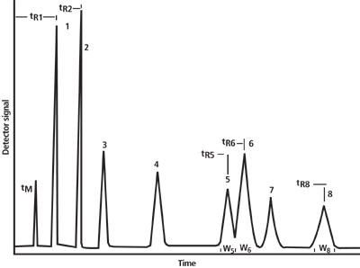
* ثانيا : العينة Sample : دقة الكمية المحقونة ، حدوث فصل كامل من داخل العمود ، وكشف كامل بواسطة الـ Detector لكل مكون من مكونات العينة.
* ثالثا : الجهاز Instrument : ثبات الـ Base line ، استجابة الكاشف ، ثبات الجهاز من ناحية معدل مرور الغازات ودرجات الحرارة .
ــــــــــــــــــــــــــــــــــــــــــــــــــــــــــــــــــــــــــــــــــــــــــــــــــــــــــــــــ
- A series of standards was prepared by diluting with water 0.5, 1.0, 1.5, 2.0, ….. 5.0 ml of stock standard solution containing 0.648 g of NaNO2 in 500 ml of water to make 10 ml in each case. A sample of water analyzed for NO2 ion content gave a colour intermediate between the third and fourth standard.
Calculate the NO2 content per liter of water.
Con. of stock standard solution = 0.648/(69x0.5) = 0.019 M
Con. of third standard = (1.5x0.019)/10 = 0.0029 M
Con. of fourth standard = (2.0x0.019)/10 = 0.0038 M
Con. of NaNO₂ in water = (0.0029+0.0038)/2 = 0.0033 M
The content of NO₂ (g/liter) = 1x0.0033x46 = 0.151



- أستنتج رياضيا معادلة سرعة التفاعل للمرتبة الثانية ( 7 درجات)



ــــــــــــــــــــــــــــــــــــــــــــــــــــــــــــــــــــــــــــــــــــــــــــــــــــــــــــــــــــــــــــــــ

